DDS技术的电磁阀检测平台的设计

来源：互联网
引言
随着信息交换技术的飞速发展，人们需要掌握的信息激增。一方面，传统的以纸张为媒介的图书出版的弊端越来越明显；另一方面，由于计算机时代的到来，电子显示设备的使用范围越来越广泛。虽然它们较传统纸张具有可重复擦除，环保等优点，但它们易使人产生视觉疲劳，需持续供电，并没有显着地改变人们的阅读习惯。电子纸兼顾了纸张和其它电子显示器的优点，是一种类纸的柔性电子显示设备。但是，电子纸刷新速度和显示质量不及其它电子显示设备，这方面也成为了研究的热点。
国内关于电子纸的研究起步较晚，且目前主要集中在显示技术的研究方面，对电子纸屏幕的测试研究得比较少，对其测试现在没有系统的方法，没有成型的测试标准。而驱动方式对电子纸屏幕的显示效果影响很大，由此，本文的主要研究工作是设计一个基于PC 的电子纸屏幕测试系统，动态配置屏幕驱动控制参数，对屏幕显示效果进行调节，达到测试的目的。
电子纸屏幕种类众多，本文研究的电子纸为有源矩阵驱动的电泳电子纸。
1 电泳粒子运动模型
关于电泳粒子的显示原理和有源矩阵的显示控制可在文献[5]中找到，本文主要对电泳粒子的运动模型进行进一步的讨论，得出极板间电压和通电时间对屏幕显示的重要影响，进而得出屏幕驱动控制参数。
根据Kubelka- Munk 颜色理论，光在均匀媒介内扩散，物体通过反射光谱决定其显示的颜色，光在上下两个方向被散射和吸收。电泳粒子的理论显示模型为：有色电泳粒子在电场中运动，通过粒子与极板的距离达到显示效果。由于电泳粒子被电泳液包围，所以粒子除了受到电场力作用外，还受到液体黏滞阻力的影响。黏滞阻力与粒子的瞬时速度有一定关系，当物体速度不太大时，黏滞阻力满足：
f=kv
其中，f 代表黏滞阻力，v 代表粒子的瞬时速度，k 为系数，根据STokes 定律，其符合：
k=6πrη
其中，r 为电泳粒子的半径，η 为电泳液的黏度。再考虑到粒子的重力和在液体中受到的浮力，根据牛顿第二定律，最终的运动模型为：
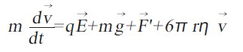
其中，q 代表粒子所带电荷，E 代表极板间电压，F' 为粒子受到的浮力，mg 为粒子重力。对于特定的粒子，重力和浮力都已经确定，主要是电场力和黏滞阻力影响粒子的速度，进而影响粒子移动的位移。
由于f 总与粒子的运动方向相反，随着粒子运动速度的增大而增大，因而存在一个极限速度vm。
当粒子达到这个速度之后，如果粒子受力不变，则它将做匀速直线运动。下式给出v 与vm 的关系：
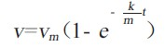
由于负指数函数是一个衰减很快的函数，粒子的加速或减速过程比较短暂，因此粒子大部分时间将以vm 做匀速直线运动，vm 与电场力的关系如下式所示：
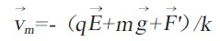
即vm 与电场力正相关，根据匀速运动时位移、速度和时间的关系可知，通过控制极板间的电压和通电时间，对电子纸屏幕显示的影响近似线性。
2 电子纸屏幕驱动控制参数
前一小节已经讨论了电泳粒子匀速直线运动的近似模型，通过改变极板间电压和通电时间可以影响电子纸的显示效果。有源矩阵驱动方式电子纸，可以控制屏幕上每个像素的显示，因此屏幕测试参数应该可以针对屏幕上的每个像素点。由于屏幕的刷新是一个由当前图案变化到希望显示图案的动态过程，对于每个像素，测试参数应给出由当前图案上的像素值变化到希望显示图案上的像素值极板间的电压和通电时间的变化。对于那些当前图案上的像素值与希望显示图案上的像素值都相同的像素，其变化规律是一样的，可统一处理。根据电子纸驱动控制方式，得到屏幕驱动控制参数为：下极板控制矩阵、上极板控制矩阵、测试图像数据。
（1）waveform（WF）矩阵（控制下极板的参数）。
由电子纸驱动方式，下级板可精确地控制到每个像素，因此，下极板控制矩阵主要负责每个像素上粒子的移动。由于实验中的电子纸可以显示16 阶灰度图像，即共有16 个不同的像素值。又因为通电时间需要用离散的值来代表，假设在时间T 内一定可以完成屏幕的刷新，则将T 分成N 段，每段时间为T/N,将其中的每段称为一帧。因此WF 矩阵的大小为N*16*16,其中对于WF 矩阵的每一个值WF[n][i][j]
的含义是：在第n 帧时，屏幕上像素值为i 的粒子要变成像素值为j 的粒子，在下极板所要加的电压值。
前面已经介绍过，加在极板上的电压只能是几个离散的值。实际上硬件只产生一种电压，设为V,加上符号以后，共有三种电压值+V,- V 和0,可以用二进制位00 代表0,01 代表+V,10 代表- V,因此可以用两个二进制位来表示WF 矩阵中的一个值。另外可以将矩阵压缩到原来大小的1/4,其中每一个字节表示4 个电压值，这可以缩短数据传输过程的时间。
（2）VCOM 矩阵（控制上极板的参数）。
由于上极板并不能提供每个像素点的精确控制，整个极板在同一帧时是等电势的，因此VCOM矩阵大小为N*1*1.其中N 的含义和VCOM 的含义与WF 矩阵中含义类似，即VCOM 的每个值代表在该帧要加在上级板上的电压值。与waveform 不同的是，VCOM 矩阵中还有一个停止位，其含义为：
当某帧含有停止位时，该帧为停止帧，此时，屏幕将不再继续刷新。由于两个二进制位可以表示4 个字，可以用11 表示停止位。因此也可以用两个二进制位代表一个VCOM 中的值，也可以将矩阵压缩至原来的1/4,以减少数据传输量。
通过上下极板的控制矩阵便可得到极板间的电压，其关系为：
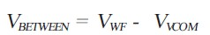

图1 为它们之间的关系，由图可知，极板间的电压将会有+2V,+V,0,- V,- 2V五个值。
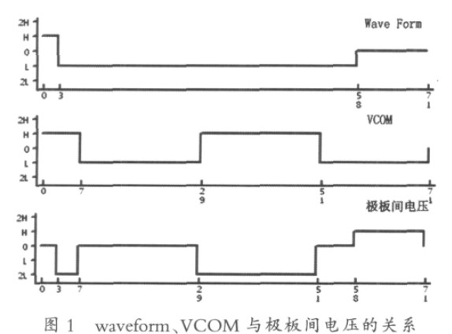
（3）测试图像数据。
首先，为了通过配置WF 矩阵和VCOM 矩阵来测试屏幕的显示效果，必须让电子纸显示不同的图像，因此需要将不同的图像数据传递给控制器端。其次，由于屏幕刷新只涉及屏幕当前显示的图像和屏幕希望显示的图像，而屏幕当前显示的图像可以保存在控制器端的固定存储中，因此每次传递给硬件的图像数据只需是希望显示图像的数据。再者，由于当前测试的屏幕能显示的最大灰阶为16,因此只需要16 阶灰度图片的图像数据即可。
由于16 阶灰度图像为索引图像，其调色板的信息一般是固定的，因此只需要传递灰度图像的索引数据。
3 测试参数评价标准
根据以上的参数设计，屏幕测试的主要目的是如何减少刷新所需的帧数，同时改善屏幕的显示效果。下面将对测试的结果提出一些量化的参数，以显示不同测试参数的优劣，供测试人员参考。
首先，可以定义响应时间，即要经过多久才能完成一次屏幕的刷新。这个参数的获取比较简单，根据下式就可以实现：
其中，T 代表响应时间，N' 代表实际需要刷新的帧数，这和传递给屏幕的帧数N 不一样，N' 是减去后面那些全部为0 的帧得到的，t 为每帧持续时间。
根据ISO12646 提出的关于软打样的标准，其包括测试屏幕的分辨力、均匀性、几何精度、白点和黑点的亮度等的方法。这些参数及测试方法都可以运用到电子纸屏幕的测试中，只需将测试方法中提到的图片作为测试图像，然后再观察屏幕显示的结果。由于有指定的硬件设备可以测出电子纸屏幕上各像素点的灰度值，这样可以使测试结果更可靠。
可以利用图2 中的图像进行测试，其可以测试测试参数中所有值的优劣，另外可以测试当前参数设置下，屏幕能够显示的最大灰阶（由于灰度图片不便于印刷显示，图2 仅显示了图片的灰阶，0~f 分别表示0~15 灰阶）。
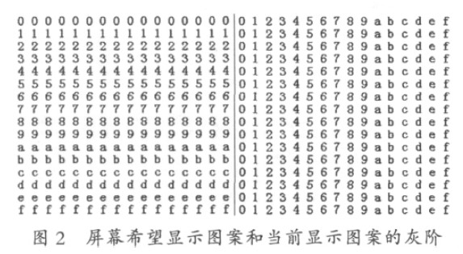
4 系统设计
系统分为两部分，PC 端程序和控制器端程序，其中PC 端部分主要负责参数的编辑和显示，并将编辑好的参数以规定的格式发送到控制器端；控制器端主要负责接收PC 发送过来的参数，如果数据接收完毕之后，一方面，通过数据发送模块将校验和发送给PC 端，确保数据传输的准确性，另一方面，通过显示控制模块，利用控制参数将测试图像显示到电子纸屏幕上，此后，可以通过肉眼观察或利用专门的硬件检测参数的效果。
由于软件端程序实现技术比较成熟，下面侧重介绍控制器端程序的设计和通信协议的设计。
（1）通信协议。
本系统采用RS- 232 串口通信协议进行数据的传输，为了保证数据传输的正确性，采用校验和机制对每次接收的数据进行校验。一次通信传输的流程图如图3 所示，其中第1~3 组数据分别为WF 矩阵、VCOM 矩阵和测试图像数据。
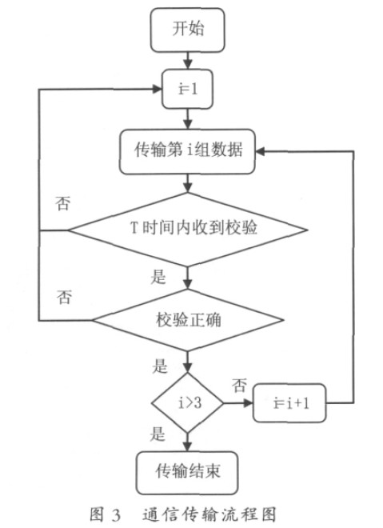
由于数据在传送过程中难免出现错误，而测试中的参数出现错误，比如缺少一个比特，这将对测试过程产生很大的影响。因此有必要对接收的数据进行校验，当校验和不匹配时通知用户重新进行数据传输。校验和的具体计算方法如下：
其中，N 代表一个传送阶段接收的字节数。求和时采用字节加法，即求和过程中任何超出数据表示范围的数据高位自动丢弃，仅保留低8 位。求完之后，将结果的低4 位作为校验和的高4 位，将接收到的字节计数的低4 位作为校验和的低4 位。这样能够检测到传输过程中的比特差错和字节差错。
（2）控制器端程序。
控制器端程序采用Altera 公司CyclONe 系列的FPGA 芯片作为主控芯片。在Quartus II 集成开发环境下，采用Verilog HDL 语言进行开发，并利用ModelSim 进行仿真，通过JTAG 电缆将编译好的程序下载到FPGA 芯片中执行。
控制器端程序模块和实现时采用的主要技术如下：
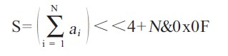
数据接收模块：此模块接收PC 端发送过来的参数，传递给信号转换模块，并在每个传送阶段结束后计算校验和。此模块实现了串口数据接收器，利用计数器对输入时钟分频，采用过采样和滤波判断开始位，并使用状态机和移位寄存器将串行数据转化为并行数据。
数据发送模块：将数据接收模块计算的校验发送给PC 端。此模块实现了串口数据发送器，由于校验和的设计，每次发送给PC 端的数据只有1 字节，因此发送模块不用使用缓存，简化了设计。将输入时钟分频之后，采用状态机和8 选1 的选择器便可将并行数据转化为串行数据，从串行口发送出去。
信号转换模块：转换从串口接收到的数据，得到适合显示控制模块使用的信号。
显示控制模块：根据所给的图像数据将图像显示到电子纸屏幕上。首先将接收到的数据存储在SRAM 中，接收完成后利用参数将测试图像显示在屏幕上。
5 实现结果及分析
为了验证通信控制系统与外部接口的接口信号是否正确，利用ModelSim 对程序进行仿真，仿真结果如图4 所示。
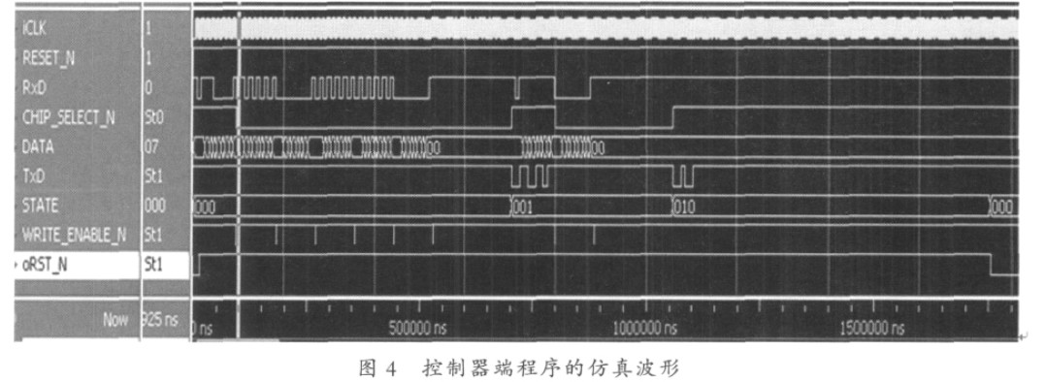
仿真时采用的时钟频率为50MHz,为了便于显示，仿真时将状态切换的时间间隔T1 设为50 个时钟周期，错误发生的时间间隔T2 为状态切换间隔的5 倍，仿真串口波特率为115,200bps.由图可知，开始从串口得到的数据为0x07,刚开始收到数据时，RST_N 有效，表示数据接收开始。当数据有效时，CHIP_SELECT_N 信号有效表示接收第1 组数据，经过2 个周期的写信号延时之后，WRIte_ENABLE_N 有效一个周期。当收到第6 个字节的数据之后，经过了T1 的时间间隔，因此状态进行切换，CHIP_SELECT_N 无效，此时将通过TxD发送校验和。由于总共接收了6 个数：0x07、0x55、0x00、0x55、0x55、0x00,校验和是0x66,TxD 开始位、数据位、停止位依次为0、01100110、1.进入状态1 后，收到一个数据，分析同前一阶段。最后，当经过T2 的时间间隔，RST_N 信号无效，表明一次传输结束或出现错误。
为了验证前面提出的电泳粒子运动模型的正确性，利用软件模拟了电泳粒子的显示过程，采用第2节中提出的显示参数对显示进行控制。软件模拟的过程如图5 所示，该图显示了模拟从图2 的右边图像变化到左边图像的过程，从图中可以看到，除了个别颜色的像素外，屏幕首先变为全白状态，然后变为全黑状态，然后再变化到希望显示的图像。由于测试参数中每两个色阶的控制参数是一样的，且没有考虑到其它因素，因此最后显示出来的图像只具有8个色阶，总体符合预期效果。
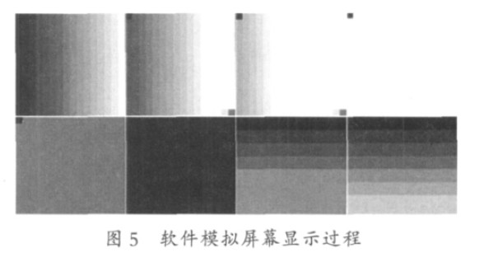
图6 所示为系统运行的效果图，利用本系统，将ISO12426 标准所需的测试图显示在电子纸屏幕上。
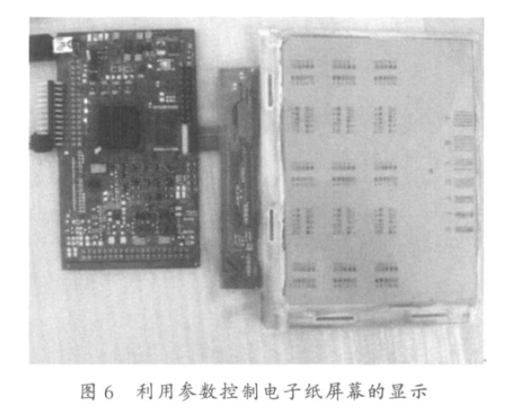
利用一些常规的测量设备，测试出在不同控制参数下电子纸屏幕显示的效果，如亮度、分辨率、均匀性等。测试人员通过不断地改进控制参数，便能使屏幕达到更好的显示效果。
6 总结与展望
电子纸屏幕的测试对电子纸的显示性能非常重要，本文分析并设计了电子纸的屏幕驱动控制参数，并设计实现了一个基于PC 的电子纸屏幕测试系统。其可以指导设计开发时的屏幕参数，缩短开发周期；指导生产制造时针对一类屏幕的控制方式，改善屏幕的显示效果。
由于本文设计的电子纸屏幕测试系统采用较为简单的串口通讯，每次测试花费的时间大约为30s ,速度较慢，未来可以改进为USB 等高速通讯协议进行通讯，以提高测试速度。另外，目前本系统只能针对黑白屏幕的电子纸进行测试，在以后的研究中可以添加对彩色电子纸的控制与测试手段。

